Кем бы ни стал в дальнейшем ребенок,
главная задача педагога - воспитать в нем творческое начало.
К. Орф (немецкий композитор и педагог)
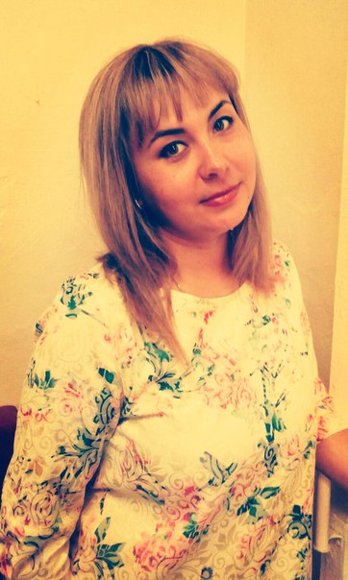
Моя профессия – музыкальный руководитель… Звучит сухо, бездушно, однолико… Однако, копните глубже и вы узнаете, что в этих двух словах кроется истина. «Музыкальный» - прекрасный, чувственный, ласковый, игривый. «Руководитель» - подающий руку незнающему, боящемуся, и ведущий в новое, неизведанное, прекрасное… Я учу любить, понимать, сопереживать, чувствовать. Стараюсь воспитать гармоничную личность, которая в будущем всегда будет находить выход из любой ситуации с достоинством, честью; стараюсь дать возможность взлететь над миром и увидеть всю красоту мироздания. Конечно, не в буквальном смысле. Мной руководит музыка…
Определяющим событием в моей жизни стал 1998 год, когда мама привела меня в музыкальную школу Тукаевского района,пос.Новый.Что это такое, я не знала. Знала только то, что меня будут учить музыке.… Это был новый для меня мир. Мир чудес, волшебства, сказочных превращений. Я научилась чувствовать окружающее меня мироздание… не просто видеть, осязать, но и чувствовать внутри себя, пропуская через сердце и душу. Я научилась сливаться с музыкой. Немного повзрослев, я поняла, что музыка – это возможность проанализировать некоторые ситуации с точки зрения прекрасного, неповторимого. Затем были годы учебы в Набережночелнинском педагогическом колледже(2003-2007г.),на отделении «Учитель музыки,музыкальный руководитель». И в этот же период судьба привела меня в стены детского сада № 5 «Зоренька» г.Мензелинск(2009г)
Работая в детском саду музыкальным руководителем, я нашла своё признание – это музыка и дети. Дети – это наше будущее. Они всегда требуют нового, интересного, эмоционального. Выйдя из стен детского сада, каждый пойдёт своей дорогой. Мы, педагоги, должны сделать всё, чтобы дети выросли умными, здоровыми, надёжными, достойными гражданами нашей страны.
Мой педагогический принцип – помочь ребёнку раскрыться. Каждый малыш – это уникальная, неповторимая личность. Он открыт для добра и красоты. Самое удивительное, что я вместе с малышами учусь понимать музыку по новому, искренне, без обмана.
Я считаю, музыкальный руководитель должен быть педагогом – универсалом. Он музыкант, певец и хореограф, режиссёр и сценарист, костюмер и художник. Да – это сложно, но это стоит того, когда видишь восторженные глаза, эмоции детей и родителей. Пусть не все воспитанники станут профессионалами, но они вырастут настоящими людьми.
Я очень благодарна своим преподавателям, педагогам – наставникам. Они помогли мне подняться на новую ступень моего развития.
Я характеризуюсь стремлением к максимальному личному вкладу в дело обновления детского сада. Широкий кругозор, педагогический такт, организаторские способности помогают мне плодотворно сотрудничать с коллегами, родителями, работниками культуры, что в результате улучшает качество проводимых мною мероприятий: утренников, конкурсов, развлечений.
Являюсь активным участником всех мероприятий, методических объединений, делюсь опытом работы с коллегами,с 2017 г.являюсь руководителем метод объединения музыкальных руководителей Мензелинского района, пользуюсь заслуженным уважением коллег и родителей.
Жизнь в детском саду должна быть яркой, богатой впечатлениями, как хорошая, интересная книга, лучшими страницами которой станут праздничные дни!
Я – музыкант! И я горжусь этим!..

